***Логопедическая консультация (мастер-класс) для родителей (законных представителей) детей раннего возраста.***

**Тема: « Мама-главный логопед»**

Периферический речевой аппарат состоит из трех основных отделов, которые действуют совокупно.   
1-й отдел - аппарат, образующий дыхание, в который входит грудная клетка с легкими, бронхами и трахеей.   
2-й отдел - аппарат, образующий голос. Он состоит из гортани с нахо­дящимися в ней голосовыми связками.

3-й отдел — звукопроизводящий, или артикуляционный, аппарат, который состоит из глотки, носоглотки, ротовой и носовой полости.   
Болезненное состояние отдельных частей артикуляционного аппарата отражается на правильности резонирования и четкости произносимых звуков. Поэтому для воспитания необходимой артикуляции все органы, принимающие участие в образовании звуков речи, должны работать правильно и согласованно.

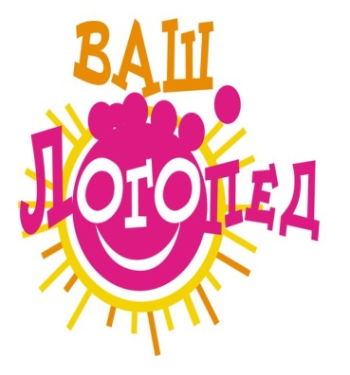

**Логопедические игры и упражнения для *развития мускулатуры речевого аппарата в* домашних *условиях***

***Речевое дыхание (развитие сильной воздушной струи) и регуляция речевого дыхания.***

1. ***«Ветровички»***

Ребенку предлагается подуть на ветровичок, постепенно отдалять ветровичок от ребенка. Таким образом, ребенок увеличивает силу воздушной струю.

1. ***«Мыльные пузыри»***

Ребенку предлагается надуть большой мыльный пузырь.

1. ***«Пылесос»***

Ребенку предлагается взять трубочку и втянуть в себя воздух, тем самым присосать бумажный ( плоский) мяч.

1. ***«Воздушный шарик»***

Ребенку предлагается надуть воздушный шар (если ребенку слишком трудно, взрослому необходимо растянуть шарик (надуть и сдуть его)

***Сила голоса:***

1. ***«Банка»***

Ребенку предлагается громко произносить гласные звук в банку [а,о,у,и,е].

*Мускулатура речевого аппарата:*

1. **«Зубная щетка»**

Ребенку предлагается почистить не только зубы, но и язык, щеки и губы.

1. **«Груша» (спринцовка)**

Ребенку предлагается засунуть в рот «грушу» и жевать ее (3-5 минут ежедневно)

**3. «Ватная палочка»**

Ребенку предлагается прижать ватную палочку языком к верхней губе.

* рекомендуется давать чаще ребенку твердую пищу (морковь, зеленые яблоки) не разрезая или протирая на терке.

